ПРЕСС-РЕЛИЗ

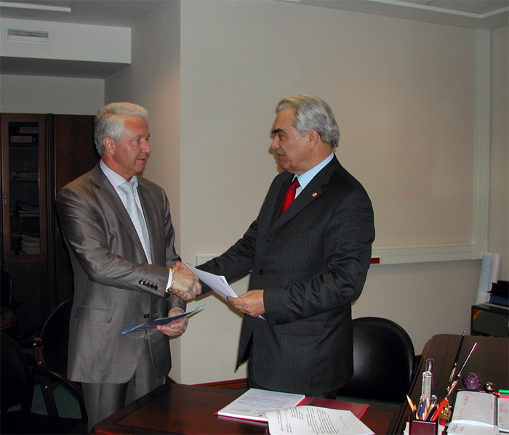
01 ноября 2006 года между Парламентской ассоциацией «ТЭВ России» в лице Сопредседателя, члена Президиума Европейского Делового Конгресса Бородая В.И. и Союзом нефтегазопромышленников России в лице Президента, академика РАЕН Шмаля Г.И. подписано Соглашение о сотрудничестве.
Предметом Соглашения является сотрудничество Сторон в целях: формирования государственной политики России в топливно-энергетическом комплексе и сферах недропользования и природопользования; дальнейшего развития и повышения эффективности деятельности нефтегазового комплекса России; использования имеющегося производственного потенциала российских нефтегазопромышленников; создания условий для повышения качества и конкурентоспособности отечественных товаров на внутреннем и внешнем рынках; удовлетворения потребностей работников предприятий топливно-энергетического комплекса в качественном и доступном жилье; расширения объема и качества социальных и иных услуг предприятиям топливно-энергетического комплекса.
Стороны считают целесообразным взаимное участие в работе совещаний, комиссий, рабочих комитетов и групп по направлениям, которые относятся к сфере сотрудничества Сторон, включая вопросы подготовки соответствующих предложений Президенту Российской Федерации, органам законодательной и исполнительной власти федерального и регионального уровней.
Целью Соглашения является обеспечение координации действий Парламентской ассоциации «ТЭВ России» и Союза нефтегазопромышленников России по подготовке и проведению совместных мероприятий, направленных на отстаивание национальных интересов и приоритетов участников (членов) Сторон.
Парламентская ассоциация «ТЭВ России» и Союз нефтегазопромышленников России будут содействовать:
- привлечению инвестиций в сферы недропользования, природопользования и в топливно-энергетический сектор России.
- развитию научных исследований в области нефтегазовых технологий, технологического оборудования для нефтегазового комплекса, новых разработок и научных идей, выработке технической политики, обеспечивающей конкурентоспособность российских компаний.
Стороны договорились сотрудничать в области разработки новой нормативно-технической базы строительства, реконструкции, ремонта и эксплуатации объектов по добыче, транспортировке и переработке углеводородного сырья (в рамках федерального закона «О техническом регулировании» №184-Ф3 от 27 декабря 2002г.).
Стороны будут осуществлять сотрудничество посредством взаимного обмена информацией по перспективным проектам развития нефтегазового комплекса, строительства объектов по добыче, транспортировке и переработке углеводородного сырья, реализуемым как на территории Российской Федерации, так и за рубежом.
Кроме того, предполагается проведение регулярных консультаций руководителей и специалистов Сторон по вопросам, представляющим взаимный интерес; организация совместных мероприятий: конференций, выставок, круглых столов и т.д.; согласованное выступление в органах власти и средствах массовой информации по вопросам, представляющим взаимный интерес для Сторон; согласованное участие в международных и общероссийских выставках и конференциях, посвященных развитию нефтяной и газовой промышленности.
Парламентская ассоциация «ТЭВ России» и Союз нефтегазопромышленников России будут совместно заниматься подготовкой долгосрочных и целевых программ, определяющих приоритетные направления научной, технической, инновационной или иной деятельности; защищать интересы предприятий топливно-энергетического комплекса при реализации инвестиционных проектов в Российской Федерации, в том числе при реализации соглашений о разделе продукции.
Парламентская ассоциация «ТЭВ России» и Союз нефтегазопромышленников России договорились совместно продвигать и участвовать в реализации Жилищно-строительной программы, разработанной Парламентской ассоциацией «ТЭВ России» в рамках приоритетного национального проекта «Доступное и комфортное жилье – гражданам России», ориентированной на потребности в жилье работников предприятий топливно-энергетического комплекса, их семей, а также пенсионеров отрасли, выезжающих из районов Крайнего Севера и приравненных к ним местностей в регионы с более благоприятными климатическими условиями.
С этой целью:
- Стороны будут оказывать всемерную поддержку и содействие члену Европейского Делового Конгресса ЗАО «ТЭВ – XXI век», являющемуся управляющей компанией Жилищно-строительной программы и представляющему интересы Парламентской ассоциации «ТЭВ России» в бизнес сообществе.
- Парламентская ассоциация «ТЭВ России» обеспечивает взаимодействие с Администрацией Президента РФ, органами исполнительной власти федерального и регионального уровней, международным деловым сообществом и предоставляет предприятиям нефтегазового комплекса информацию о строящихся и готовых к реализации жилых объектах и объектах соцкультбыта.
Парламентская ассоциация «ТЭВ России» привлекает финансовые средства российских и иностранных кредитных организаций.
- Союз нефтегазопромышленников России содействует привлечению членов Союза к инвестированию строительства жилья и приобретению строящегося или построенного жилья работниками предприятий нефтегазового комплекса через ЗАО «ТЭВ – XXI век».

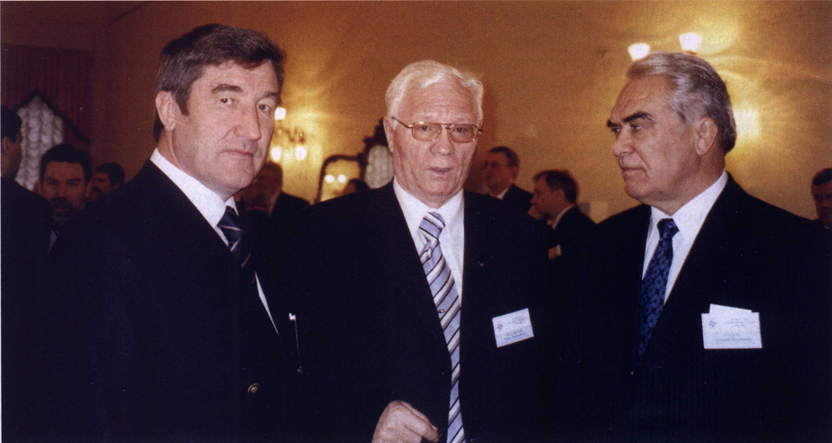

Руководители Союза нефтегазопромышленников России Ю.Шафраник и Г.Шмаль,
советник Президента Республики Татарстан Р.Муслимов (в центре)

Источник: Пресс-служба Союза нефтегазопромышленников России

